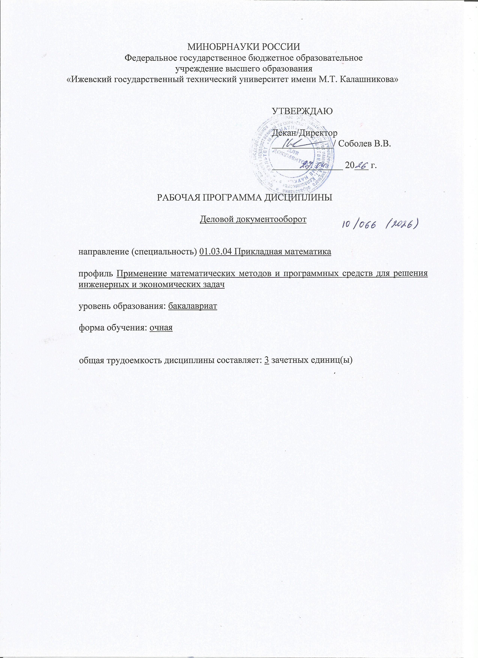
МИНОБРНАУКИ РОССИИ
Федеральное государственное бюджетное образовательное
учреждение высшего образования
«Ижевский государственный технический университет имени М.Т. Калашникова»

УТВЕРЖДАЮ

Декан/Директор
_____________/ Соболев В.В.

_______________ 20___ г.

РАБОЧАЯ ПРОГРАММА ДИСЦИПЛИНЫ

Деловой документооборот

направление (специальность) 01.03.04 Прикладная математика

профиль Применение математических методов и программных средств для решения инженерных и экономических задач

уровень образования: бакалавриат

форма обучения: очная

общая трудоемкость дисциплины составляет: 3 зачетных единиц(ы)
Кафедра Прикладная математика и информационные технологии_________
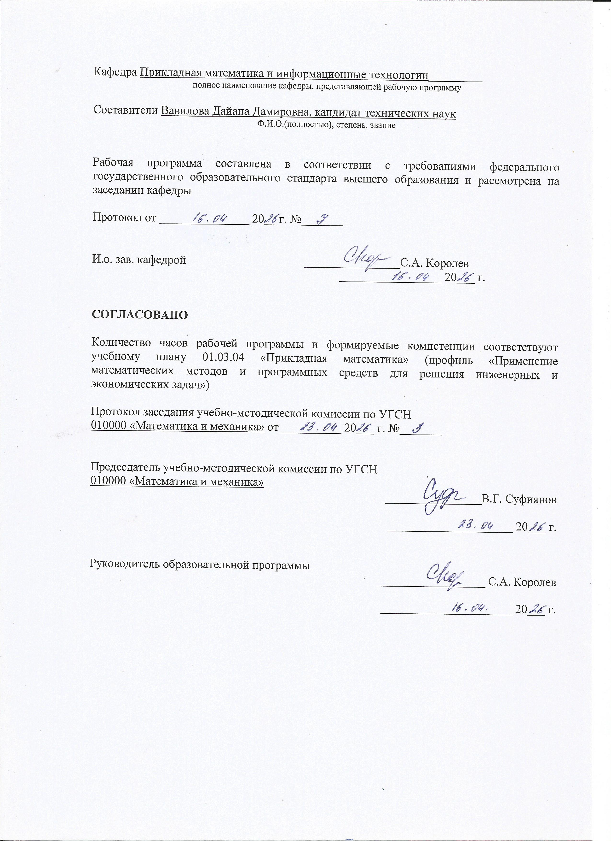
полное наименование кафедры, представляющей рабочую программу

Составители Вавилова Дайана Дамировна, кандидат технических наук
Ф.И.О.(полностью), степень, звание

Рабочая программа составлена в соответствии с требованиями федерального государственного образовательного стандарта высшего образования и рассмотрена на заседании кафедры

Протокол от _______________ 20__ г. №_______

И.о. зав. кафедрой ________________С.А. Королев
_________________ 20___ г.

СОГЛАСОВАНО

Количество часов рабочей программы и формируемые компетенции соответствуют учебному плану 01.03.04 «Прикладная математика» (профиль «Применение математических методов и программных средств для решения инженерных и экономических задач»)

Протокол заседания учебно-методической комиссии по УГСН
010000 «Математика и механика» от __________ 20___ г. №_______

Председатель учебно-методической комиссии по УГСН
010000 «Математика и механика»
________________В.Г. Суфиянов

_____________________ 20___ г.

Руководитель образовательной программы
__________________ С.А. Королев

______________________ 20___ г.

Аннотация к дисциплине

Название дисциплины | Деловой документооборот
Направление подготовки (специальность) | 01.03.04 Прикладная математика
Направленность (профиль/программа/специализация) | Применение математических методов и программных средств для решения инженерных и экономических задач
Место дисциплины | Факультативы
Трудоемкость (з.е. / часы) | 3 з. е./108 часа
Цель изучения дисциплины | Формирование способности анализировать бизнес-процессы в системе документооборота, оценивать современный рынок систем автоматизированного документооборота, применять эффективные методы и средства защиты процессов и объектов документооборота, разрабатывать мероприятия по защите информации в системах документооборота в учреждениях.
Компетенции, формируемые в результате освоения дисциплины | УК-1. Способен осуществлять поиск, критический анализ и синтез информации, применять системный подход для решения поставленных задач.
Содержание дисциплины (основные разделы и темы) | Основные принципы и особенности организации электронного документооборота. Технология защиты информации в системах электронного документооборота. Особенности разработки и эксплуатации систем электронного документооборота.
Форма промежуточной аттестации | Зачет

- Цели и задачи дисциплины:
Целью освоения дисциплины является формирование способности анализировать бизнес-процессы в системе документооборота, оценивать современный рынок систем автоматизированного документооборота, применять эффективные методы и средства защиты процессов и объектов документооборота, разрабатывать мероприятия по защите информации в системах документооборота в учреждениях.
Задачи дисциплины:
- изучение основных понятий и принципов в области организации документооборота в учреждении;
- изучение требований стандартов организации делопроизводства и электронного документооборота;
- изучение теоретических и организационных основ создания систем электронного документооборота;
- приобретение умений в применении средств защиты информации в системах электронного документооборота.

- Планируемые результаты обучения
В результате освоения дисциплины у студента должны быть сформированы
Знания, приобретаемые в ходе освоения дисциплины
№ п/п | Знания
1 | понятия и принципы в области организации электронного документооборота
2 | основные требования стандартов организации электронного документооборота
3 | порядок разработки информационной системы электронного документооборота
4 | особенности эксплуатации защищенных систем электронного документооборота

Умения, приобретаемые в ходе освоения дисциплины
№ п/п | Умения
1 | проводить системный анализ предметной области с целью внедрения и реинжиниринга бизнес-процессов электронного документооборота в учреждениях
2 | выбирать программное обеспечение в соответствии с потребностями организации
3 | применять средства защиты информации в системах электронного документооборота
4 | организовывать защищенное электронное информационное взаимодействие

Навыки, приобретаемые в ходе освоения дисциплины
№ п/п | Навыки
1 | внедрения и реинжиниринга бизнес-процессов электронного документооборота в учреждениях
2 | работы в специализированных системах электронного документооборота
3 | защиты информации в системах электронного документооборота
4 | оценки угрозы безопасности информации в системах электронного документооборота
Компетенции, приобретаемые в ходе освоения дисциплины
Компетенции | Индикаторы | Знания | Умения | Навыки
УК-1. Способен осуществлять поиск, критический анализ и синтез информации, применять системный подход для решения поставленных задач. | УК-1.1. Знать: принципы поиска, сбора и обработки информации для решения поставленных задач; актуальные российские и зарубежные источники информации в сфере профессиональной деятельности; понятия анализа, синтеза, метода и системности | 1-4
 | УК-1.2. Уметь: осуществлять поиск, сбор и систематизацию информации для решения поставленных задач; выявлять системные связи и отношения между изучаемыми явлениями, процессами и объектами |  | 1-4
 | УК-1.3. Владеть: методами критического анализа и синтеза информации, полученными из разных источников в рамках поставленных задач; навыками формулирования и аргументирования выводов и суждений, в том числе с применением философского понятийного аппарат |  |  | 1-4

- Место дисциплины в структуре ООП
Дисциплина относится к Блоку «ФТД. Факультативы» ООП.
Дисциплина изучается на 3 курсе в 6 семестре.
Изучение дисциплины базируется на знаниях, умениях и навыках, полученных при освоении дисциплин (модулей): Информационные технологии и программирование, Русский язык и культура речи, Основы проектной деятельности.
Перечень последующих дисциплин (модулей), для которых необходимы знания, умения и навыки, формируемые данной учебной дисциплиной (модулем): Менеджмент в профессиональной деятельности.

- Структура и содержание дисциплины
  - Структура дисциплин
№ п/п | Раздел дисциплины. Форма промежуточной аттестации  (по семестрам) | Всего часов на раздел | Семестр | Распределение трудоемкости раздела (в часах) по видам учебной работы |  |  |  |  | Содержание самостоятельной работы
 |  |  |  | контактная |  |  |  | СРС
 |  |  |  | лек | пр | лаб | КЧА
1 | 2 | 3 | 4 | 5 | 6 | 7 | 8 | 10 | 11
1 | Основные принципы и особенности организации электронного документооборота | 34 | 6 | 2 | 2 | - |  | 30 | Работа на практических занятиях
2 | Технология защиты информации в системах электронного документооборота | 34 | 6 | 2 | 2 | - |  | 30 | Работа на практических занятиях
3 | Особенности разработки и эксплуатации систем электронного документооборота | 38 | 6 | 4 | 4 | - |  | 30 | Работа на практических занятиях
4 | Зачет | 2 | 6 | – | – | – | 0,3 | 1,7 | Зачет выставляется по совокупности результатов текущего контроля успеваемости
 | Итого: | 108 |  | 8 | 8 | - | 0,3 | 91,7

  - Содержание разделов курса и формируемых в них компетенций
№  п/п | Раздел  дисциплины | Коды компетенции и индикаторов | Знания | Умения | Навыки | Форма контроля
1 | Общий подход к проблематике менеджмента информационной безопасности. Стандарт ГОСТ Р ИСО/МЭК 18044-2007 - Менеджмент инцидентов информационной безопасности.  Основные понятия и принципы электронного документооборота. Представление о системе электронного документооборота. Отечественные и международные стандарты организации делопроизводства и электронного документооборота. Теоретические и организационные основы создания систем электронного документооборота организации. Электронный регламент управления организацией.  Проблема защиты информации и информационной безопасности в системах электронного документооборота. Защита персональных данных в информационных системах. Реализованные проекты внедрения систем электронного документооборота в ведомствах и негосударственных структурах РФ. Различие технологий workflow и корпоративные информационные системы (КИС) и их роль в контексте внедрения международных стандартов управления качеством. | УК-1.1,  УК-1.2,  УК-1.3 | 1-4 | 1-4 | 1-4 | Работа на практических занятиях: текущий контроль выполнения заданий
2 | Основные виды защищаемой информации в системе электронного документооборота, виды документов ограниченного доступа. Угрозы безопасности информации в системах электронного документооборота. Реализация аппаратных средств защиты информации в системах электронного документооборота. Интерфейсные средства электронного обмена информацией. Архитектура семейства технических устройств аппаратной защиты информации. Использование аппаратных средств защиты. Применение кодов аутентификации в подсистемах технологической защиты информации. | УК-1.1,  УК-1.2,  УК-1.3 | 1-4 | 1-4 | 1-4 | Работа на практических занятиях: текущий контроль выполнения заданий
3 | Организация электронного почтового взаимодействия. Основные принципы организации электронной почты. Угрозы безопасности информации, связанные с использованием электронной почты. Почтовые протоколы взаимодействия. Методологические основы разработки информационной системы электронного документооборота. Жизненный цикл разработки информационной системы. Разработка технического задания по созданию информационной системы электронного документооборота. Case-технологии разработки информационных систем: понятие, классификация, архитектура. Особенности эксплуатации защищенных систем электронного документооборота. | УК-1.1,  УК-1.2,  УК-1.3 | 1-4 | 1-4 | 1-4 | Работа на практических занятиях: текущий контроль выполнения заданий

  - Наименование тем лекций, их содержание и объем в часах
№ п/п | № раздела дисциплины | Наименование лекций | Трудоем-кость (час)
1 | 1 | Основные принципы и особенности организации электронного документооборота | 2
2 | 2 | Технология защиты информации в системах электронного документооборота | 2
3 | 3 | Особенности разработки и эксплуатации систем электронного документооборота | 4
 | Всего |  | 8

  - Наименование тем практических занятий, их содержание и объем в часах
№ п/п | № раздела дисциплины | Наименование практических работ | Трудоем-кость (час)
1 | 1 | Этапы системного анализа предметной области. | 2
2 | 2 | Построение бизнес-моделей предметной области. | 2
3 | 3 | Разработка мероприятий защиты данных документопотока. | 2
4 | 3 | Разработка схемы организации электронного почтового взаимодействия. | 2
 | Всего |  | 8

  - Наименование тем лабораторных работ, их содержание и объем в часах
Лабораторные работы учебным планом не предусмотрены.
- Оценочные материалы для текущего контроля успеваемости и промежуточной аттестации по дисциплине
Для контроля результатов освоения дисциплины проводятся:
– защиты практических работ;
– зачет.
Примечание: оценочные материалы (вопросы к проведению практических занятий, задания для самостоятельной работы и др.) приведены в приложении к рабочей программе дисциплины.
Промежуточная аттестация по итогам освоения дисциплины – зачет.

- Учебно-методическое и информационное обеспечение дисциплины:
а) основная литература:
1. Конфиденциальное делопроизводство и защищенный электронный документооборот [Электронный ресурс]: учебник / Н.Н. Куняев [и др.]. — Электрон. текстовые данные. — М.: Логос, 2018. — 500 c. https://www.iprbookshop.ru/66416.html.
2. Петренко В.И. Защита персональных данных в информационных системах [Электронный ресурс]: учебное пособие. – Электрон. текстовые данные. — Ставрополь: Северо-Кавказский федеральный университет, 2018. — 201 c. — 2227-8397. https://www.iprbookshop.ru/66023.html.

б) дополнительная литература:
1. Трутнев Д.Р. Инфраструктура доверия в государственных информационных системах [Электронный ресурс]: учебное пособие / Д.Р. Трутнев. — Электрон. текстовые данные. – СПб.: Университет ИТМО, 2018. — 94 c. — 2227-8397. https://www.iprbookshop.ru/68655.html.
2. Шибаев Д.В. Правовое регулирование электронного документооборота: учебное пособие / Д. В. Шибаев. – Саратов: Вузовское образование, 2020. — 70 c. https://www.iprbookshop.ru/57260.html.

в) методические указания:
1. Русяк И.Г., Кетова К.В., Вавилова Д.Д. Методические указания к оформлению и выполнению рефератов, лабораторных работ, курсовых работ и проектов, практик, выпускных квалификационных работ для студентов направления 01.03.04 «Прикладная математика», 2021. – 38 с.– Рег. номер МиЕН 1-1/2021 (20 экз.).

г) перечень ресурсов информационно-коммуникационной сети Интернет:
- Электронно-библиотечная система IPRbooks http://istu.ru/material/elektronno-bibliotechnaya-sistema-iprbooks.
- Электронный каталог научной библиотеки ИжГТУ имени М.Т. Калашникова Web ИРБИС http://94.181.117.43/cgi-bin/irbis64r_12/cgiirbis_64.exe?LNG=&C21COM=F&I21DBN=IBIS&P21DBN=IBIS.
- Национальная электронная библиотека – http://нэб.рф.
- Мировая цифровая библиотека – http://www.wdl.org/ru/.
- Международный индекс научного цитирования Web of Science – http://webofscience.com.
- Научная электронная библиотека eLIBRARY.RU – https://elibrary.ru/defaultx.asp.
- Справочно-правовая система КонсультантПлюс http://www.consultant.ru/.

д) лицензионное и свободно распространяемое программное обеспечение:
- Microsoft Office Standard 2007.
- Doctor Web Enterprise Suite.
- OC MS Windows 7/10.

- Материально-техническое обеспечение дисциплины:
- Лекционные занятия.
Учебные аудитории для лекционных занятий укомплектованы мебелью и техническими средствами обучения, служащими для представления учебной информации большой аудитории (наборы демонстрационного оборудования (проектор, экран, компьютер/ноутбук), учебно-наглядные пособия, тематические иллюстрации).
- Практические занятия.
Учебные аудитории для практических занятий укомплектованы специализированной мебелью и техническими средствами обучения (проектор, экран, компьютер/ноутбук).
- Самостоятельная работа.
Помещения для самостоятельной работы оснащены компьютерной техникой с возможностью подключения к сети «Интернет» и доступом к электронной информационно-образовательной среде ИжГТУ имени М.Т. Калашникова:
- научная библиотека ИжГТУ имени М.Т. Калашникова (ауд. 201 корпус № 1, адрес: 426069, Удмуртская Республика, г. Ижевск, ул. Студенческая, д.7);
- помещения для самостоятельной работы обучающихся (ауд. 309, корпус №6, адрес: 426069, Удмуртская Республика, г. Ижевск, ул. Студенческая, д.48).

При необходимости рабочая программа дисциплины (модуля) может быть адаптирована для обеспечения образовательного процесса инвалидов и лиц с ограниченными возможностями здоровья, в том числе для обучения с применением дистанционных образовательных технологий. Для этого требуется заявление студента (его законного представителя) и заключение психолого-медико-педагогической комиссии (ПМПК).

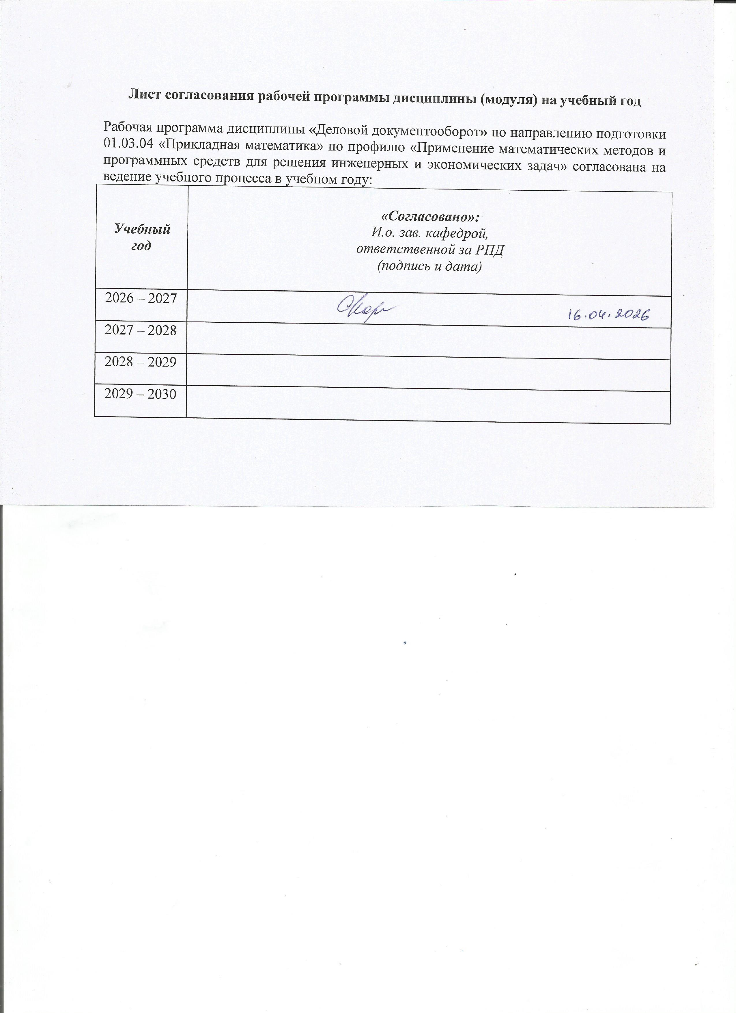
Лист согласования рабочей программы дисциплины (модуля) на учебный год
Рабочая программа дисциплины «Деловой документооборот» по направлению подготовки 01.03.04 «Прикладная математика» по профилю «Применение математических методов и программных средств для решения инженерных и экономических задач» согласована на ведение учебного процесса в учебном году:
Учебный  год | «Согласовано»:  И.о. зав. кафедрой,  ответственной за РПД  (подпись и дата)
2026 – 2027
2027 – 2028
2028 – 2029
2029 – 2030

Приложение к рабочей программе дисциплины (модуля)

МИНОБРНАУКИ РОССИИ
Федеральное государственное бюджетное образовательное
учреждение высшего образования
«Ижевский государственный технический университет имени М.Т. Калашникова»

Оценочные средства
по дисциплине
Деловой документооборот
наименование – полностью

направление (специальность) 01.03.04 Прикладная математика
код, наименование – полностью

профиль Применение математических методов и программных средств для решения инженерных и экономических задач
наименование – полностью

уровень образования: бакалавриат

форма обучения: очная

общая трудоемкость дисциплины составляет: 3 зачетных единиц(ы)
- Оценочные средства
Оценивание формирования компетенций производится на основе результатов обучения, приведенных в п. 2 рабочей программы и ФОС. Связь разделов компетенций, индикаторов и форм контроля (текущего и промежуточного) указаны в таблице 4.2 рабочей программы дисциплины.
Оценочные средства соотнесены с результатами обучения по дисциплине и индикаторами достижения компетенций, представлены ниже.

№  п/п | Коды компетенции и индикаторов | Результат обучения  (знания, умения и навыки) | Формы текущего и промежуточного контроля
1 | УК-1.1. Знать: принципы поиска, сбора и обработки информации для решения поставленных задач; актуальные российские и зарубежные источники информации в сфере профессиональной деятельности; понятия анализа, синтеза, метода и системности | З1: понятия и принципы в области организации электронного документооборота.  З2: основные требования стандартов организации электронного документооборота.  З3: порядок разработки информационной системы электронного документооборота.  З4: особенности эксплуатации защищенных систем электронного документооборота. | Работа на практических занятиях: текущий контроль выполнения заданий
2 | УК-1.2. Уметь: осуществлять поиск, сбор и систематизацию информации для решения поставленных задач; выявлять системные связи и отношения между изучаемыми явлениями, процессами и объектами | У1: проводить системный анализ предметной области с целью внедрения и реинжиниринга бизнес-процессов электронного документооборота в учреждениях.  У2: выбирать программное обеспечение в соответствии с потребностями организации.  У3: применять средства защиты информации в системах электронного документооборота.  У4: организовывать защищенное электронное информационное взаимодействие.
3 | УК-1.3. Владеть: методами критического анализа и синтеза информации, полученными из разных источников в рамках поставленных задач; навыками формулирования и аргументирования выводов и суждений, в том числе с применением философского понятийного аппарат | Н1: внедрения и реинжиниринга бизнес-процессов электронного документооборота в учреждениях.  Н2: работы в специализированных системах электронного документооборота.  Н3: защиты информации в системах электронного документооборота.  Н4: оценки угрозы безопасности информации в системах электронного документооборота.

Типовые задания для оценивания формирования компетенций

Наименование: зачет.
Представление в ФОС:
Перечень вопросов для проведения зачета:
1. Общий подход к проблематике менеджмента информационной безопасности.
2. ГОСТ Р ИСО/МЭК 18044-2007 - Менеджмент инцидентов информационной безопасности. Назначение. Цели и этапы структурного подхода к менеджменту информационной безопасности.
3. Основные положения стандарта ГОСТ Р ИСО/МЭК 18044-2007 - Менеджмент инцидентов информационной безопасности.
4. Основные понятия и принципы электронного документооборота.
5. Требования к системам электронного документооборота.
6. История автоматизации документооборота.
7. Отечественные и международные стандарты организации делопроизводства и электронного документооборота.
8. Теоретические и организационные основы создания систем электронного документооборота организации.
9. Задачи, функции и структура информационной системы электронного документооборота.
10. Электронный регламент управления организацией.
11. Проблема стандартизации метаданных и форматов в контексте реализации проекта «Электронного правительства».
12. Юридическая сила электронного документа.
13. Проблема защиты информации и информационной безопасности в системах электронного документооборота.
14. Защита персональных данных в информационных системах.
15. Электронный документооборот в ведомствах структурах. Примеры.
16. Электронный документооборот в негосударственных структурах РФ. Примеры.
17. Общегосударственные информационные системы. Федеральные целевые программы в области внедрения электронного документооборота.
18. Критерии выбора программного обеспечения для системы электронного документооборота и фирмы-разработчика.
19. Классификация систем электронного документооборота.
20. Требования многофункциональности в отечественных стандартах документооборота.
21. Требования масштабирования в современных системах электронного документооборота.
22. Требования мультиформатности в современных системах электронного документооборота.
23. Требования открытости формата в современных системах электронного документооборота.
24. Безбумажный документооборот и отечественные стандарты делопроизводства.
25. Различие технологий workflow и корпоративные информационные системы (КИС) и их роль в контексте внедрения международных стандартов управления качеством.
26. Особенности защиты систем электронного документооборота.
27. Особенности конфиденциального электронного документооборота.
28. Основные виды защищаемой информации в системе электронного документооборота, виды документов ограниченного доступа.
29. Уровни конфиденциальности.
30. Угрозы безопасности информации в системах электронного документооборота.
31. Основные требования и меры по защите информации.
32. Защита от вредоносных программ.
33. Концептуальная модель аппаратной защиты технологии электронного обмена информацией.
34. Особенности аппаратной защиты электронного обмена информацией. Особенности резидентного компонента безопасности.
35. Принципы аппаратной реализации механизмов аутентификации в электронной среде.
36. Реализация аппаратных средств защиты информации в системах электронного документооборота.
37. Интерфейсные средства электронного обмена информацией.
38. Техническая реализация аппаратных средств защиты информации.
39. Архитектура семейства технических устройств аппаратной защиты информации.
40. Система контроля целостности и подтверждения достоверности электронных документов.
41. Применение кодов аутентификации в подсистемах технологической защиты информации.
42. Эффективность аппаратных средств защиты.
43. Угрозы безопасности информации, связанные с использованием электронной почты.
44. Почтовые протоколы взаимодействия.
45. Основные методы и средства защиты электронной почты.
46. Методологические основы разработки информационной системы электронного документооборота.
47. Жизненный цикл разработки информационной системы.
48. Разработка технического задания по созданию информационной системы электронного документооборота
49. Case-средства разработки информационных систем: понятие, классификация, архитектура.
Критерии оценки:
Приведены в разделе 2.

Наименование: работа на практических занятиях: текущий контроль выполнения заданий.
Представление в ФОС: перечень заданий
Варианты заданий:
Задание 1. Выполнить системный анализ предметной области (по вариантам, выданным преподавателем).
Задание 2. Построение бизнес-моделей предметной области (по вариантам, выданным преподавателем).
Задание 3. Анализ документопотока. Классификация данных документопотока (по вариантам, выданным преподавателем).
Задание 4. Разработка мероприятий защиты данных документопотока (по вариантам, выданным преподавателем).
Задание 5. Разработка схемы организации электронного почтового взаимодействия (по вариантам, выданным преподавателем).
Задание 6. Оценка эффективности защиты информации в системе документооборота (по вариантам, выданным преподавателем).
Примерный вариант:
ООО «ЗАРЯ». Основные виды деятельности:
- диагностика и неразрушающий контроль технологического оборудования компрессорных станций и линейной части магистральных газопроводов;
- техническое обслуживание и наладка оборудования Предприятие;
- обеспечение технически исправного состояния приборов и средств автоматики;
- освидетельствование и зарядка средств и систем пожаротушения;
- обеспечение бесперебойного энерговодоснабжения объектов общества.
Основные службы
- Цех подготовки производства
- Центральная производственная лаборатория
- Служба главного энергетика
- Служба главного механика
- Лаборатория комплексной диагностики
- Лаборатория контроля качества сварных соединений
- Производственно-технический отдел
- Автотранспортный цех
Каждый из отделов выполняет свою роль.
Начальник УЦ – решает управленческие вопросы.
Отдел кадров – ведет учет сотрудников ИТЦ.
Главный бухгалтер – ведет бухгалтерский учет и решает вопросы, возникающие в отделе, находящемся в его подчинении.
Бухгалтерия – занимается распределением наличных средств Учебного центра (выдача заработной платы, выделение средств на хозяйственные нужды, закупку материалов, техники и т.д.)
Группа информационного обеспечения – занимается организацией и проведением работ по внедрению на предприятии автоматизированных систем, компьютерной техники и информационных технологий. Обеспечивает эффективное, надежное и безопасное функционирование автоматизированных систем управления и ее частей: комплекса технических средств, программного и информационного обеспечения и т.п. Отвечает за своевременное обеспечение пользователей автоматизированных систем управления, технических средств необходимой и достоверной информацией.
Начальник охраны – контролирует деятельность службы безопасности.
Служба безопасности – отвечает за безопасность объекта и пропускную систему.
Объект автоматизации. В качестве объекта автоматизации выбран процесс учета средств компьютерной техники. На предприятии ИТЦ Предприятие необходимо вести учет средств компьютерной техники.
Рассмотрим основные процессы:
- Приобретение средств компьютерной техники.
- Эксплуатация.
- Списание.
Все процессы осуществляются инженером.
Процесс приобретения средств компьютерной техники включает следующие этапы:
- Заполняются данные о покупках: наименование, цена, дата, поставщик, количество, общая сумма.
- Заполняются данные о регистрации: наименование, модель, объем, производитель, дата регистрации.
Процесс эксплуатации средств компьютерной техники включает следующие этапы:
- Заполняются данные об установке оборудования: наименование, сведения о сотруднике, сведения об отделе.
- Заполняются данные об обслуживании: дата обращения, причина обращения.
Процесс списания компьютерной техники включает следующие этапы:
- Заполняются данные об изъятие у сотрудника: сведения о сотруднике, наименование, дата.
- Заполняются данные об удаление из реестра: наименование, сведения о сотруднике.

Критерии оценки:
Приведены в разделе 2.

Наименование: тест
Представление в ФОС: перечень заданий
Варианты заданий:
1. Достоинство централизованной обработки информации.
а) ограниченная ответственность низшего персонала, которая не способствует оперативному получению информации пользователем;
б) ограничения возможностей пользователя в процессе получения и использования информации;
в) сравнительная легкость внедрения методологических решений по развитию и совершенствованию информационных технологий благодаря централизованному их принятию.
2. Тактические модели используются …
а) на низших уровнях управления для поддержки принятия оперативных решений с горизонтом, измеряемым днями и неделями;
б) управляющими среднего уровня для распределения и контроля использования имеющихся ресурсов среди возможных сфер их использования;
в) на высших уровнях управления для установления целей организации, объемов ресурсов, необходимых для их достижения, а также политики приобретения и использования этих ресурсов.
3. Выберите верное утверждение «Триггеры …»:
а) не имеют входных и выходных параметров;
б) имеют входные и выходные параметры;
в) имеют только выходные параметры.
4. Результаты выполнения транзакции записываются в базу данных только в том случае если
а) вся изменения над БД завершились успешно;
б) хотя бы одно изменение над БД завершилось успешно;
в) всегда записываются.
5. Норма управляемости на предприятии – это:
а) учет кадров и подбор потенциальных кандидатов для работы на предприятии;
б) доля работников, которые непосредственно подчиняются данному руководителю;
в) количество автоматизированных бизнес-процессов на предприятии.

Ключи теста:
Вопрос | 1 | 2 | 3 | 4 | 5
Ответ | в | б | а | а | б

Критерии оценки: приведены в разделе 2.

- Критерии и шкалы оценивания
Результат обучения по дисциплине считается достигнутым при успешном прохождении обучающимся всех контрольных мероприятий, относящихся к данному результату обучения.
Разделы дисциплины | Форма контроля | Количество баллов
 |  | min | max
1 | Защита практической работы №1 | 15 | 25
2 | Защита практической работы №2 | 15 | 25
3 | Защита практической работы №3 | 15 | 25
4 | Защита практической работы №4 | 15 | 25
Итого |  | 60 | 100

При оценивании результатов обучения по дисциплине в ходе текущего контроля успеваемости используются следующие критерии. Минимальное количество баллов выставляется обучающемуся при выполнении всех показателей, допускаются несущественные неточности в изложении и оформлении материала.
Наименование, обозначение | Показатели выставления минимального количества баллов
Практическая работа | Задания выполнены более чем наполовину. Присутствуют серьёзные ошибки. Продемонстрирован удовлетворительный уровень владения материалом. Проявлены низкие способности применять знания и умения к выполнению конкретных заданий. На защите практической работы даны правильные ответы не менее чем на 50% заданных вопросов
Промежуточная аттестация по дисциплине проводится в форме зачета.
Итоговая оценка по дисциплине может быть выставлена на основе результатов текущего контроля с использованием следующей шкалы:
Оценка | Набрано баллов
«зачтено» | 80-100
«не зачтено» | 40-80

Если сумма баллов составляет от 80 до 100 баллов, то выставляется оценка «зачтено».
Если сумма набранных баллов менее 40 – обучающийся не допускается до промежуточной аттестации.
Если сумма баллов составляет от 40 до 80 баллов, обучающийся допускается до зачета.
Билет к зачету включает 2 теоретических вопроса.
Промежуточная аттестация проводится в письменной форме.
Время на подготовку: 60 минут.

Пример билета:
ФГБОУ ВО «ИЖЕВСКИЙ ГОСУДАРСТВЕННЫЙ ТЕХНИЧЕСКИЙ УНИВЕРСИТЕТ ИМЕНИ М.Т. КАЛАШНИКОВА»
БИЛЕТ № 1
по дисциплине «Деловой документооборот»
для направления 01.03.04 «Прикладная математика»
- Теоретические и организационные основы создания систем электронного документооборота организации.
- Жизненный цикл разработки информационной системы.

Билет рассмотрен на заседании кафедры
“Прикладная математика и информационные технологии”
____.__.20___ г.

При оценивании результатов обучения по дисциплине в ходе промежуточной аттестации используются следующие критерии и шкала оценки:

Оценка | Критерии оценки
«зачтено» | Обучающийся демонстрирует знание основного учебно-программного материала в объеме, необходимом для дальнейшей учебы, умеет применять его при выполнении конкретных заданий, предусмотренных программой дисциплины
«не зачтено» | Обучающийся демонстрирует значительные пробелы в знаниях основного учебно-программного материала, допустил принципиальные ошибки в выполнении предусмотренных программой заданий и не способен продолжить обучение

